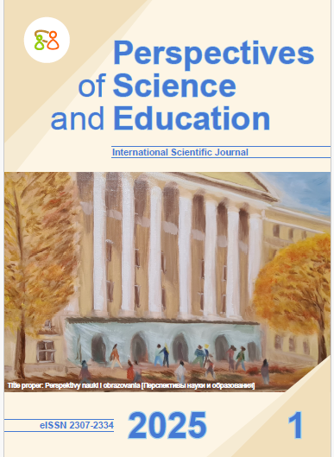 | Васильева В. С., Лазуренко С. Б. Содержательный компонент подготовки студентов к профессиональной деятельности в системе комплексного сопровождения детей раннего возраста группы риска // Перспективы науки и образования. 2025. № 1. С. 170–189. https://doi.org/10.32744/pse.2025.1.11

Аннотация:
Введение. В настоящее время общество сталкивается с всё большим числом вызовов, включая увеличение количества детей, у которых в первые дни и месяцы жизни диагностируются разнообразные по тяжести и степени выраженности заболевания и предпосылки нарушения психофизического развития. Как следствие – увеличение количества детей раннего возраста группы риска. Эти вызовы требуют обеспечения комплексного сопровождения данной категории детей. В современных условиях перед системой высшего педагогического образования стоит важная задача качественной подготовки специалистов, способных эффективно работать с детьми, с их родителями, в процессе комплексного сопровождения, планирования и реализации коррекционно-предупредительных процессов.
Цель исследования – провести анализ содержательного компонента подготовки будущих учителей-дефектологов к профессиональной деятельности в системе комплексного сопровождения детей раннего возраста группы риска.
Материалы и методы. Для проведения эмпирического исследования выделено 43 вуза, осуществляющих подготовку студентов по программе «Дошкольная дефектология». Критерии экспертной оценки разработаны на основе деятельностно-компетентностного, контекстного и интердисциплинарного подходов. Исследование выстраивалось на основе базовых научных принципов: объективность, непротиворечивость, логичность и последовательность с использованием теоретических методов: поисковый, сравнительный, описательный.
Результаты исследования. Результаты экспертной оценки доказывают необходимость оптимизации содержательного компонента подготовки будущих учителей-дефектологов к профессиональной деятельности в системе комплексного сопровождения детей раннего возраста группы риска, исходя из вызовов времени, требований нормативно-правовой базы, результатов научных исследований и инновационных методических разработок. Это обусловлено тем, что ни одна программа (0%) не была отнесена к группе, в полном объеме соответствующих требованиям ФГОС ВО и профессионального стандарта «Педагог-дефектолог». Только в 7 (44%) программах представлено содержание, в наибольшей степени соответствующее основным критериям. Выделено 6 (38%) программ в содержательном компоненте которых проявляются отдельные неточности. И 3 (19%) программы содержание которых характеризуется отсутствием глубины, целостности, логического соотношения и взаимодополнения.
Заключение. Полученные в ходе исследования результаты подтверждают необходимость оптимизации стратегий планирования и разработки содержательного компонента подготовки учителей-дефектологов к решению профессиональных задач в системе комплексного сопровождения детей раннего возраста группы риска. Актуальность данного процесса обусловлена значимыми вызовами времени, требованиями современной нормативно-правовой базы и достижениями современных научных исследований.
Ключевые слова: сопровождение детей раннего возраста группы риска, профессиональные компетенции, разработка рабочей программы учебной дисциплины, оценка качества подготовки, готовность к профессиональной деятельности.

